**Урок мужества « Блокадный Ленинград»**

**[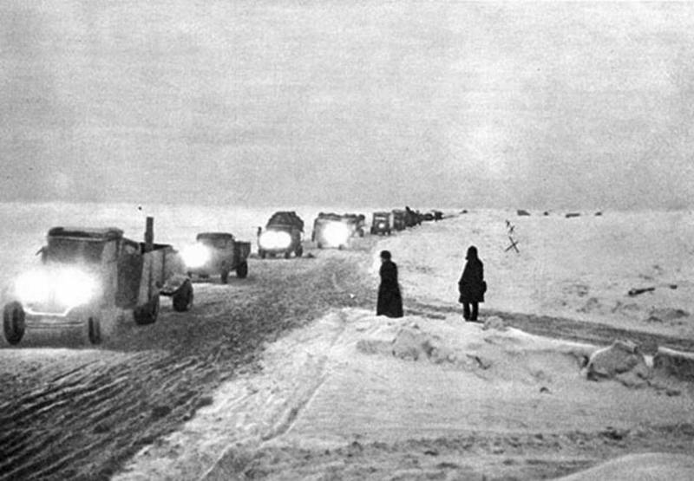](https://topwar.ru/uploads/posts/2017-01/1485479479_leningrad4.jpg)**

**Цель** - раскрытие одной из самых драматических и героических страниц Великой Отечественной войны - блокады города Ленинграда.

**Задачи**:

1) показать героическую битву за Ленинград и тяжелую жизнь блокадников;

2) показать героизм Советской Армии в освобождении города;

3) воспитывать чувство сострадания и гордости за свою Родину, сопричастности к великим историческим событиям;

4)формировать у школьников стремление воспитывать в себе волю, целеустремленность;

5) привлечь внимание обучающихся к литературе о Великой Отечественной войне.

**Оборудование:** Плакаты с изображением Блокадного Ленинграда; электронная презентация «Великий подвиг Ленинграда»,

**Литература:**использованы стихи: Ольги Бергольц, В. Инбер, Ю.Воронова,

В. Суслова.

**Вступительное слово учителя:** *27 января 1944 года. Что это за дата?*

**ответы детей*:*** *- Это день полного снятия немецко - фашистской блокады Ленинграда.*

Героизму и мужеству жителей и защитников Ленинграда посвящается наш урок мужества. В летописи Великой Отечественной войны героическая оборона города Ленинграда занимает особое место. Жизнь ленинградцев - это каждодневный подвиг.

Битва за Ленинград стала одним из важнейших сражений Второй мировой войны и самым продолжительным в годы Великой Отечественной войны. Она стала символом мужества и самоотверженности защитников города. Ни страшный голод, ни холод, ни постоянные артиллерийские обстрелы и бомбардировки не смогли сломить волю защитников и жителей блокадного города. Несмотря на ужасные лишения и испытания, которые выпали на долю этих людей, ленинградцы выстояли, спасли свой город от захватчиков. Беспримерный подвиг жителей и защитников города навсегда остался в российской истории символом отваги, стойкости, величия духа и любви к нашей Родине.   
  
 Ежегодно 27 января в нашей стране отмечается День полного освобождения Ленинграда от фашистской блокады (1944 год). Это День воинской славы России, который был установлен в соответствии с Федеральным законом «О днях воинской славы (победных днях) России» от 13 марта 1995 года. 27 января 1944 года закончилась героическая оборона города на Неве, продолжавшаяся на протяжении 872 дней. Немецким войскам так и не удалось вступить в город, сломить сопротивление и дух его защитников. Жизнь ленинградцев - это каждодневный подвиг.

**Алиева А.:**

***Здесь лежат ленинградцы.   
Здесь горожане - мужчины, женщины, дети.   
Рядом с ними солдаты-красноармейцы.   
Всею жизнью своею,   
Они защищали тебя, Ленинград,   
Колыбель революции.   
Их имён благородных мы здесь перечислить не сможем,   
Так их много под вечной охраной гранита.   
Но знай, внимающий этим камням,   
Никто не забыт и ничто не забыто.***

***О. Бергольц***

**Мевлютов Э:**

***Когда потомки захотят,***

***Найдя слова с понятиями вровень.***

***Сказать о пролитой бесценной крови,***

***О мужестве, проверенном стократ,***

***О доблести, то скажут – Ленинград.***

***И все сольется в этом слове.***

***В. Инбер***

**Саидризаева Д**: Начиная вероломную войну против нашей страны, гитлеровские захватчики нацелили на город Ленинград сильнейшую группу армий «Север», которая двинулась из Восточной Пруссии к побережью Балтийского моря, и финскую армию, которая начала наступление на Карельском перешейке, севернее Ладожского озера. Огромная военная лавина: свыше 100 танков, 1500 самолетов, около 600 орудий устремились к Ленинграду. Фашистское командование рассчитывало за 1,5–2 месяца овладеть Ленинградом. Сохранился секретный документ германских вооруженных сил за № 1–А 1601/41 от 29 сентября 1941 года «О будущности г. Петербурга»:

а) Сначала мы блокируем Ленинград (герметически) и разрушим город, если возможно, артиллерией и авиацией.

б) Когда террор и голод сделают свое дело, откроем отдельные ворота и выпустим безоружных людей.

в) Остатки гарнизона крепости останутся там на зиму. Весной мы проникнем в город, вывезем все, что осталось живое вглубь России в плен, сравним Ленинград с землей и передадим район севернее Невы Финляндии.

**Магомедов А:**  8 сентября 1941 года фашисты захватили Шлиссельбург. Ленинград был блокирован. Страшная угроза нависла над городом на Неве. Город оказался во вражеской блокаде.

***Первый день догорал…***

***Как потом, оказалось,***

***Впереди оставалось***

***Еще девятьсот.***

***Ю.Воронов***

**Мирзоев М:** Не сумев взять Ленинград штурмом, фашисты решили уничтожать его с воздуха, подвергая бомбардировкам и артобстрелам. Они обрушили на него 100 тысяч авиабомб и 150 тысяч снарядов.

***Пытал нас враг железом и огнем***

***Ты сдашься, струсишь - бомбы нам кричали.***

***Забьешься в землю, упадешь ничком.***

***Дрожа, запросят плена, как пощады,***

***Не только люди – камни Ленинграда.***

***О. Ф. Бергольц***

**Давудов А:** На защиту родного города поднялись все его жители. В короткий срок он был превращен в город – крепость. В нем построили 35 км баррикад, 4170 дотов, 22000 огневых точек. Из гражданского населения были сформированы отряды местной противоздушной обороны, на заводах и фабриках – отряды по охране.

***И, видя это, разъяренный враг,***

***Предполагавший город взять с разбега,***

***Казалось, испытанных стратегов***

***Призвал на помощь: Мороз и Мрак***

***И те пришли, готовые к победам,***

***А третий, Голод, шел за ними следом.***

***В. Инбер***

**Мевлютов Э:** Невиданные трудности и страдания пришлось пережить Ленинграду, его жителям и защитникам в блокадную зиму 1941-1942 года. К началу осады из Ленинграда вывезли только небольшую часть жителей (менее 500 тыс. человек). Около 3 млн. человек не успели уехать. В осажденном городе осталось более 400 тыс.детей.

Город был лишен запасов продовольствия и топлива, вышли из строя водопровод и канализация. Не было электричества, и почти весь город погрузился во тьму. Дома не отапливались. Воду приходилось брать из прорубей. [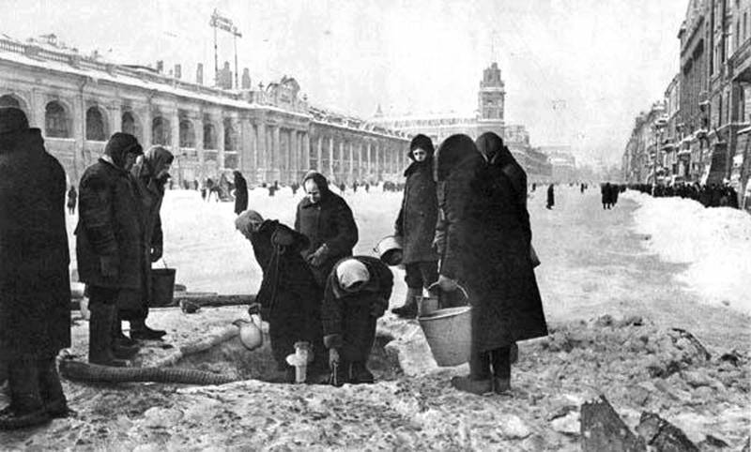](https://topwar.ru/uploads/posts/2017-01/1485479420_leningrad.jpg)

**Казиханов Д:** Город подвергся страшнейшим лишениям и пыткам. Враг рассчитывал, что пробудит в ленинградцах самые низменные животные инстинкты. Он был уверен, что голодные, мерзнущие, жаждущие люди вцепятся друг другу в горло из-за глотка воды, возненавидят друг друга, начнут роптать, в конце концов, сами сдадут город. Враги душили Ленинград голодом. С каждым днем в городе таяли запасы продовольствия. Были сокращены его нормы. Рабочие и инженерно – технические работники получали в день по 250 г. хлеба, а служащие, иждивенцы и дети по 125г. Муки в этом хлебе почти не было, его выпекали из отрубей, мякины, целлюлозы. Хлеб был почти единственным питанием ленинградцев.

[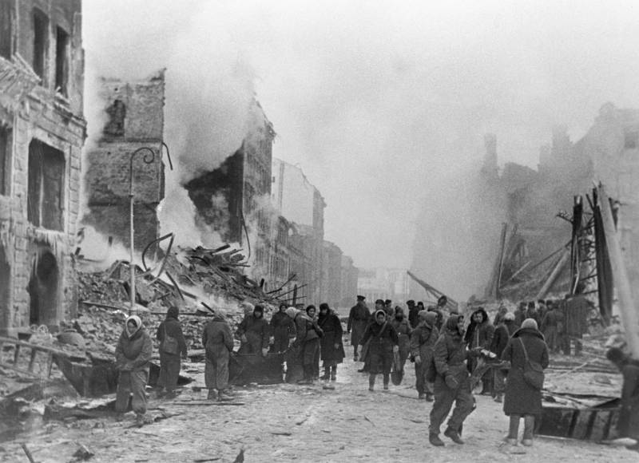](https://topwar.ru/uploads/posts/2017-01/1485479485_leningrad1.jpg)

**Алиева А:**

***На развороченном пути***

***Стоит мальчишка лет пяти,***

***В глазах расширенных истома,***

***И щеки белые, как мел.***

***– Где твоя мама, мальчик?***

***– Дома.***

***А где твой дом, сынок?***

***–Сгорел.***

***Он сел. Его снежком заносит.***

***В его глазах мутится свет.***

***Он даже хлеба не попросит.***

***Он тоже знает: хлеба нет!***

**Мевлютов Э:** Целые семьи гибли от холода и голода. За ноябрь 1941 года от голода погибло 11 тыс. человек, в декабре 1941 года – 53 тыс. человек. В январе – феврале 1942 года- 200 тыс.человек. Дневник 11-летней ленинградской девочки Тани Савичевой Тани Савичевой стал символом страшной блокады**:**

**«Женя умерла 28 декабря в 12.00 ч. 1941г.»**

**«Бабушка умерла 25 января в 3 ч. дня 1942г.»  
«Леха умер 17 марта в 5 ч. утра 1942г.»**

**«Дядя Вася умер в 2ч. ночи 14 апреля 1942г.»**

**«Дядя Лева умер 11 мая в 4 ч. дня 1942г.»**

**«Савичевы умерли».**

**«Умерли все»**

**«Осталась одна Таня».**

**Мирзоев М:** Страна помогала Ленинграду в его героической борьбе. С Большой земли в осажденный город с невероятными трудностями доставляли продукты и топливо. Не перерезанной оставалась лишь узкая полоска воды Ладожского озера. Но поздней осенью Ладога замерзла и эта единственная ниточка, связывавшая город со страной, оборвалась. И тогда по Ладожскому льду проложили автомобильную трассу. От нее зависело спасение жителей Ленинграда, обеспечение фронта всем необходимым. 22 ноября 1941 года по еще неокрепшему льду пошли первые грузовики с мукой. Вплоть до 23 апреля 1942 по Ладожскому озеру непрерывно двигалась автоколонны, доставляя в Ленинград продукты и другие жизненно важные грузы, а из города на Большую Землю вывозили детей, раненых, истощенных и ослабевших людей. Сколько людей спасла от неминуемой смерти эта фронтовая дорога. Народ очень точно назвал её «Дорогой жизни».

**Саидризаева Д:**

***И было так: на всем ходу***

***Машина задняя осела.***

***Шофер вскочил, шофер на льду.***

***Ну, так и есть, мотор заело.***

***Ремонт на пять минут – пустяк,***

***Поломка эта – не угроза,***

***Да рук не разомкнуть никак:***

***Их на руле свело морозом.***

***Чуть разогнешь - опять сведет.***

***Стоять? А хлеб? Других дождаться?***

***А хлеб – две тонны? Он спасет***

***Шестнадцать тысяч ленинградцев.***

***И вот в бензине руки он***

***Смочил, поджег их от мотора,***

***И быстро двинулся мотор***

***В пылающих руках шофера.***

***Вперед! Как ноют волдыри,***

***Примерзли к варежкам ладони.***

***Но он доставит хлеб, пригонит***

***К хлебопекарне до зари***

***16 тысяч матерей***

***Пайки получат на заре -***

***125 блокадных грамм***

***С огнем и кровью пополам.***

***Не зря, священным даром назван***

***Обычный хлеб, и тяжкий грех***

***Хотя бы крошку бросить наземь.***

***О. Ф. Бергольц***

**Давудов А:** Несмотря на большие трудности, ленинградцы жили и побеждали. Город продолжал жить и работать. Работали фабрики и заводы - выпускали снаряды и шили обмундирование. Не закрывали кинотеатры, постоянно работало радио и, даже шли концерты.

Приникнув к репродукторам, они слушали стихи О.Бергольц, любимый ленинградской поэтессы, которая была не просто поэтом, а голосом блокадного Ленинграда. Она стала живой легендой, символом стойкости. Ее голос был для ленинградцев кислородом мужества и уверенности. Она сама падала в снег от голодного обморока, но находила в себе силы подняться…

**Магомедов А:** Уже в первые месяцы Великой отечественной войны в Ленинграде композитор Дмитрий Шостакович начинает работать над 7-й симфонией — “Ленинградской”. “Нашей борьбе с фашизмом, нашей грядущей победе над врагом, моему родному городу - Ленинграду - и посвящаю свою 7-ю симфонию”, - написал на партитуре Шостакович летом 1941 года.

**Казиханов Д:** В перерывах между обстрелами, бомбежками и радиопередачами по ленинградскому радио транслировался равномерный, четкий как приказ стук Метронома. Жители не выключали радио круглые сутки. Ведь стук метронома напоминал им ритмичные удары гигантского сердца великого города, он успокаивал и внушал уверенность – если звучит радио, значит, город живет и борется.

**Саидризаева:**

***«Когда немного посветлело небо,  
Мы вместе вышли за водой и хлебом  
И услыхали дальней канонады  
Рыдающий, тяжёлый, мерный гул:  
То Армия рвала кольцо блокады,  
Вела огонь по нашему врагу»***

***Ольга Берггольц.***

**Алиева А:** Войска Ленинградского и Волховского фронтов получил приказ в январе 1943 года прорвать блокаду! Воинов – ленинградцев и волховчан – разделяло 15-20 км болотистой земли у Ладожского озера. Но это пространство фашисты укрепили сотнями дотов и дзотов над болотистой местностью возвышались песчаные холмы с установленными на них артиллерийскими батареями. Вкруг холмов фашисты врыли в землю танки. За валами из деревьев и земли засели автоматчики. Политые водой валы стали ледяными. 12 января началось сражение. Наша артиллерия со стороны Ленинграда преодолели прибрежный ледяной вал и ворвались в укрепление противника. Одновременно одолели врага и волховчане. 13 января 1943 года встретились на кромке Старо- Ладожского канала и у станции Подгорной. Солдаты обнимались и плакали от радости. Вражеское кольцо было прорвано. Восстановилась связь с Большой Землей. Это означало, что ленинградцы больше не будут умирать от голода. Была простроена узкоколейная железная дорога, по которой с Большой Земли жители города стали получать продовольствие, заводы - топлива и сырье. Воинские части – боеприпасы.

**ГЕРОИЧЕСКАЯ ПОВЕРКА**. (Ученики рассказывают о героях обороны Ленинграда)

**1.***Владимир Нонин. Из боевой характеристики: «В боях в районе Пулкова лично с одной ротой атаковал населенный пункт, помог командиру роты организовать блокировку вражеского дзота, мешавшего продвижению пехоты. При атаке сильно укрепленной высоте противника, будучи в боевых порядках, Владимир Нонин с криком: «За Родину, вперед!»– поднял роту в атаку и был сражен. Гвардии старший лейтенант Нонин представлен к награде – ордену Отечественной войны 1 степени.* **2.** *Владимир Ермак, 19 – летним юношей ушел добровольцем на фронт. Ленинградец Владимир Ермак в боях под Синявином повторил подвиг Александра Матросова, закрыв грудью амбразуру вражеской дзота. Имя Героя Советского Союза Володи Ермака носит одна из улиц Октябрьского района г. Петербурга.* **3.** *Андрей Корзун – наводчик орудия.5 ноября 1943 года во время ожесточенного боя он своим телом погасил пламя, предотвратив взрыв ящиков с боеприпасами. Солдат Корзун удостоен звания Герой Советского Союза.* **Алиева А**: Час окончательного освобождения пробил 14 января 1944 года. Войска Ленинградского и Волховского фронтов при активной поддержке Балтийского флота начали операцию по ликвидации вражеской группировки. За две недели кровопролитных боев они разгромили 18 немецкую армию, отбросили оккупантов на 65–100 км от Ленинграда, освободили более 800 городов и населенных пунктов. Город был полностью освобожден от вражеской блокады.В честь выигранного сражения 27 января 1944 года под Невой прогремело 24 залпа торжественного салюта. [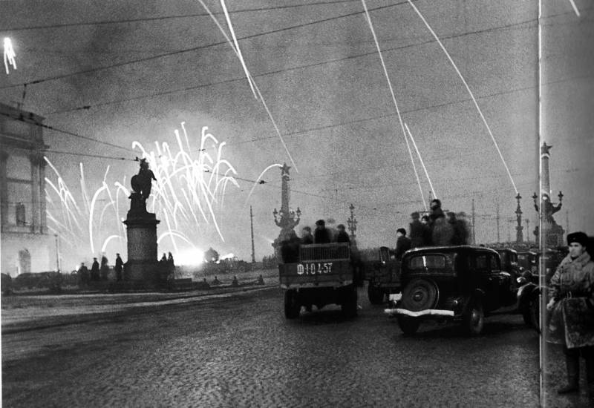](https://topwar.ru/uploads/posts/2017-01/1485479458_27.jpg)

**Казиханов Д:**

***За залпом залп.  
Гремит салют.  
Ракеты в воздухе горячем  
Цветами пестрыми цветут.  
А ленинградцы  
Тихо плачут.***

***Ни успокаивать пока,  
Ни утешать людей не надо.  
Их радость  
Слишком велика –  
Гремит салют над Ленинградом!***

***Их радость велика,  
Но боль  
Заговорила и прорвалась:  
На праздничный салют  
С тобой  
Пол -Ленинграда не поднялось.***

***Рыдают люди, и поют,  
И лиц заплаканных не прячут.  
Сегодня в городе -  
Салют!  
Сегодня ленинградцы  
Плачут...***

***Юрий Воронов  27 января 1944***

**Мевлютов Э:** Ни один город мира за всю историю войны не отдал за Победу столько жизней, как Ленинград. За время блокады в Ленинграде погибло более миллиона человек. Десятки тысяч умерли во время эвакуации.

**Магомедов А:**

***Мы чашу горя выпили до дна.  
Но враг не взял нас никаким измором  
И жизнью смерть была побеждена  
И победили человек и город!  
Полгорода лежит в земле сырой  
Неугасима память поколений  
И память тех, кого так свято чтим,  
Давайте, люди, встанем на мгновенье  
И в скорби постоим и помолчим.***

***В. Суслов***

( минута молчания)

**Давудов А:**

***Опять война, опять блокада…***

***А может, нам о них забыть?***

***Я слышу иногда:***

***«Не надо, не надо раны бередить.***

***Ведь это верно, что достали***

***Мы от рассказов о войне.***

***И о блокаде пролистали***

***Стихов достаточно вполне».***

***И может показаться:***

***Правы и убедительны слова.***

***Но даже, если это правда,***

***Такая правда – не права.***

***Чтоб снова на земной планете***

***Не повторилось той зимы,***

***Нам нужно, чтобы наши дети***

***Об этом помнили, как мы!***

***Я не напрасно беспокоюсь,***

***Чтоб не забылась та война.***

***Ведь эта память – наша совесть.***

***Она, как сила, нам нужна!***

***Ю.Воронов***

**Учитель:**Сегодня мы познакомились с горестной и в то же время героической страницей истории Великой Отечественной войны. Узнали, что такое "блокада" и Дорога жизни. Познакомились с трагической и высокой судьбой ленинградцев. 22 декабря 1942 года была учреждена медаль «За оборону Ленинграда». 1500000 ленинградцев были представлены к награде. Из них 15249 детей. За мужество и героизм, проявленные жителями блокадного города, Ленинград получил звание **Город-Герой**, награждён орденом Ленина и медалью «Золотая Звезда».

